Aba Atendimento Segurança
Esta aba contém informações sobre os parâmetros para processamento das funcionalidades:
- Atendimento
- Segurança
- Loja Virtual
Foi modificada a funcionalidade para gerar uma situação especial de faturamento para o imóvel que, após a visita de confirmação de anormalidade de hidrômetro, fixa o consumo de água em um valor parametrizado, ou na sua média de consumo, o que for maior. O imóvel não deve constar da rota de leitura, não deve ser visualizado como “NÃO MEDIDO”, bem como não deve entrar na relação de imóveis a serem emitidas ordens de serviço de instalação/substituição de hidrômetro da micromedição. Incluídos indicadores nas funcionalidades “Informar Parâmetros do Sistema” e “Consultar Parâmetros do Sistema”, de modo a que sejam informados quatro novos parâmetros no sistema:
- Indicador “Consumo de Água Informado para Anormalidade de Hidrômetro” - é referente ao consumo de água a ser fixado para o imóvel quando ocorrer a confirmação da anormalidade de hidrômetro e for gerada a respectiva situação especial de faturamento (inicialmente, 15m³);
- Indicador “Quantidade de Meses da Instalação e/ou Substituição de Hidrômetro” - refere-se à quantidade de meses a ser considerada desde que houve uma instalação e/ou substituição de hidrômetro para o imóvel, e foi gerada a respectiva situação especial de faturamento (inicialmente, 6 meses);
- Indicador Quantidade de Vezes da Incidência de Anormalidade de Hidrômetro - refere-se à quantidade de vezes da incidência da anormalidade de hidrômetro para o imóvel e foi gerada a respectiva situação especial de faturamento (inicialmente, 2 meses).
Alteradas as funcionalidades “Informar Parâmetros do Sistema” e “Consultar Parâmetros do Sistema”, para permitir informar e consultar o novo parâmetro: Bloquear funcionalidades de Instalação/Substituição de hidrômetro. Foi disponibilizado a parametrização em Sistema Parâmetro - Aba Atendimento Segurança, o seguinte: “Indicador para exibir o botão imprimir na tela de sorteio:*”, onde deve ser marcada uma das opções “Sim” ou “Não”, que tem como objetivo liberar, ou não, a impressão do extrato na página da internet para efeito de participação no sorteio.
Para selecionar os imóveis com situação de esgoto igual a POTENCIAL ou FACTÍVEL, a ordem de serviço a ser gerada e a quantidade de dias para seu encerramento automático serão parametrizados na funcionalidade dos parâmetros do sistema, através dos parâmetros: “Número de Dias para Encerramento da Ordem de Serviço Factível Faturável” e “Serviço da Ordem de Serviço Seletiva Factível Faturável”.
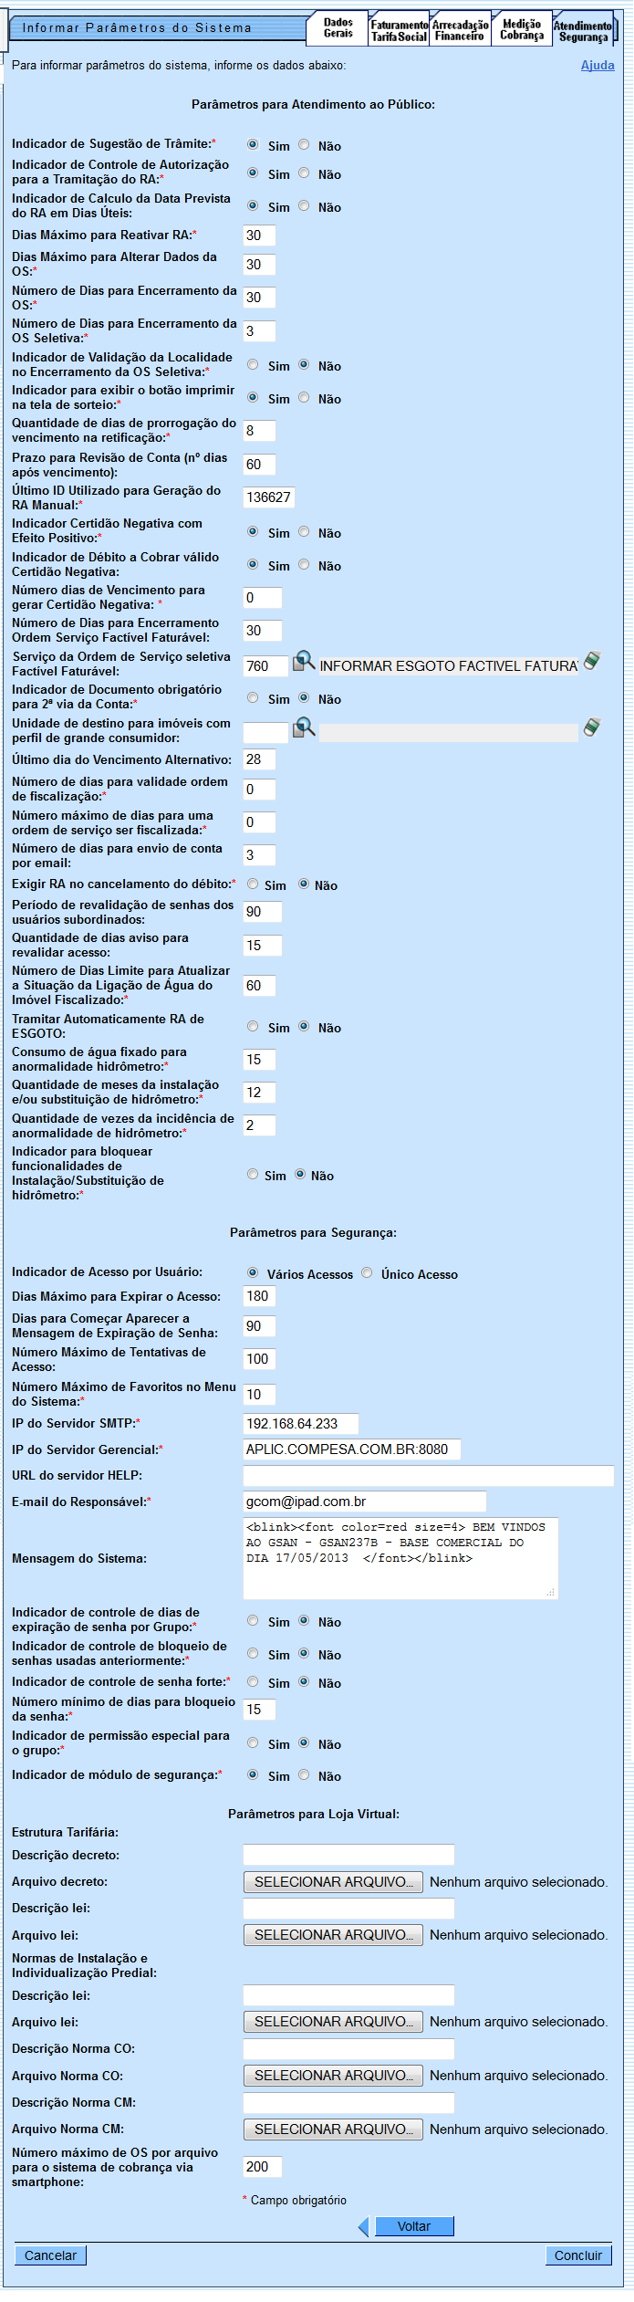
Por solicitação da CAERN, foi incluído o campo para identificar quantos dias as informações de paralisações ficarão disponíveis no sistema, a partir da data da regularização da ocorrência, e a indicação de obrigatoriedade quanto a solicitação de documento do solicitante. A atualização foi disponibilizada para as empresas que utilizam Postgrees, conforme tela abaixo.
Visando possibilitar a criação de novas situações de água e esgoto na exclusão de imóvel, para exclusão com débito e reativar um imóvel excluído, foram incluídas novas situações de água e esgoto denominadas “Cancelada/Inexistente”, que serão parametrizadas para não faturar e também atualizada nas bases de dados do sistema gerencial. O sistema disponibiliza os parâmetros “Situação de Água na Exclusão de Imóvel” e “Situação de Esgoto na Exclusão de Imóvel”. Esses campos não serão obrigatórios.
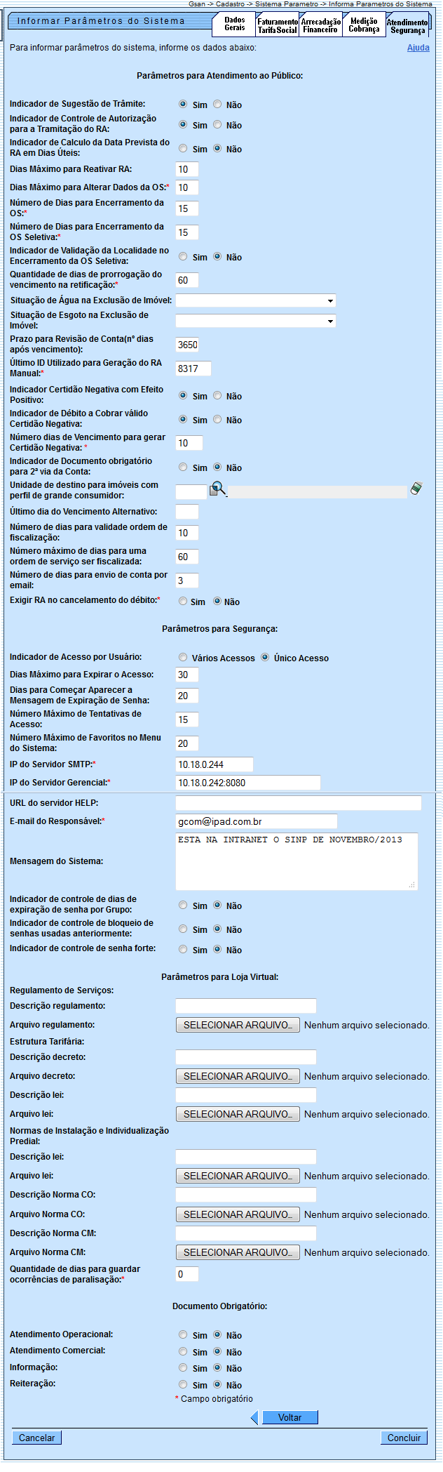

Preenchimento dos Campos
Campo | Orientações para Preenchimento
PARÂMETROS PARA ATENDIMENTO AO PÚBLICO
Indicador de Sugestão de Trâmite(*) | Campo obrigatório - Selecione uma das opções “Sim” ou “Não.
Indicador de Controle de Autorização para Tramitação do RA(*) | Campo obrigatório - Selecione uma das opções “Sim” ou “Não.
Indicador de Cálculo da Data Prevista do RA em Dias Úteis | Selecione uma das opções “Sim” ou “Não.
Dias Máximo para Reativar RA(*) | Campo obrigatório - Informe a quantidade de Dias Máximo para Reativar RA.
Dias Máximo para Alterar Dados da OS(*) | Campo obrigatório - Informe a quantidade de Dias Máximo para Alterar Dados da OS.
Número de Dias para Encerramento da OS(*) | Campo obrigatório - Informe a quantidade de Número de Dias para Encerramento da OS.
Número de Dias para Encerramento da OS Seletiva(*) | Campo obrigatório - Informe a quantidade de Número de Dias para Encerramento da OS Seletiva.
Indicador de Validação da Localidade no Encerramento da OS Seletiva(*) | Campo obrigatório - Selecione uma das opções “Sim” ou “Não.
Indicador para Exibir o Botão Imprimir na Tela de Sorteio(*) | Campo obrigatório - Selecione uma das opções “Sim” ou “Não.
Quantidade de Dias de Prorrogação do Vencimento na Retificação(*) | Campo obrigatório - Informe a quantidade de Dias de Prorrogação do Vencimento na Retificação.
Situação de Água na Exclusão de Imóvel | Selecione uma das opções disponibilizada pelo sistema.
Situação de Esgoto na Exclusão de Imóvel | Selecione uma das opções disponibilizada pelo sistema.
Prazo para Revisão de Conta (No. Dias após vencimento) | Informe o número de dias após o vencimento referente ao prazo para revisão de conta.
Último ID Utilizado para Geração do RA Manual(*) | Campo obrigatório - Este campo refere-se ao último número atribuído a RA manual.
Indicador Certidão Negativa com Efeito Positivo(*) | Campo obrigatório - Selecione uma das opções “Sim” ou “Não.
Indicador de Débito a Cobrar Válido Certidão Negativa | Selecione uma das opções “Sim” ou “Não.
Número de Dias de Vencimento para Gerar Certidão Negativa(*) | Campo obrigatório - Informe o Número de Dias de Vencimento para Gerar Certidão Negativa, com no máximo 3 dígitos.
Número de Dias para Encerramento da Ordem de Serviço Factível Faturável | Informe o número de dias, com no máximo três dígitos.
Serviço da Ordem de Serviço Seletiva Factível Faturável | Informe o código da ordem de serviço, ou clique no botão para selecionar a ordem de serviço desejada. O nome será exibido no campo ao lado.
Indicador de Documento Obrigatório para 2a Via da Conta(*) | Campo obrigatório - Selecione uma das opções “Sim” ou “Não.
Unidade de Destino para Imóveis com Perfil de Grande Consumidor | Informe o código da Unidade de Destino para Imóveis com Perfil de Grande Consumidor, ou clique no botão Lupa.gif para selecionar a unidade desejada. O nome da unidade de destino será exibida no campo ao lado. Para apagar o conteúdo do campo, clique no botão Borracha.gif ao lado do campo em exibição.
Último Dia do Vencimento Alternativo | Informe o Último Dia do Vencimento Alternativo, com no máximo 2 dígitos.
Número de Dias para Validade Ordem de Fiscalização(*) | Informe o Número de Dias para Validade Ordem de Fiscalização, com no máximo 2 dígitos.
Número Máximo de Dias para uma Ordem de Serviço ser Fiscalizada(*) | Campo obrigatório - Informe o Número Máximo de Dias para uma Ordem de Serviço ser Fiscalizada, com no máximo 2 dígitos.
Número de Dias para Envio de Conta por e-mail | Informe o Número de Dias para Envio de Conta por e-mail, com no máximo 2 dígitos.
Exigir RA no Cancelamento do Débito(*) | Campo obrigatório - Selecione uma das opções “Sim” ou “Não.
Período de Revalidação de Senhas dos Usuários Subordinados | Informe o Período de Revalidação de Senhas dos Usuários Subordinados, com no máximo 2 dígitos.
Quantidade de Dias Aviso para Revalidar Acesso | Informe a Quantidade de Dias Aviso para Revalidar Acesso, com no máximo 2 dígitos.
Número de Dias Limite para Atualizar a Situação da Ligação de Água do Imóvel Fiscalizado(*) | Campo obrigatório - Informe o Número de Dias Limite para Atualizar a Situação da Ligação de Água do Imóvel Fiscalizado, com no máximo 2 dígitos.
Tramitar Automaticamente RA de ESGOTO | Selecione uma das opções: Caso seja marcada a opção “Sim”, indica que o Registro de Atendimento de Esgoto será tramitado automaticamente para unidade de negócio responsável; ou, caso contrário, marque a opção “Não.
Consumo de Água Fixado para Anormalidade Hidrômetro(*) | Campo obrigatório - Informe o Consumo de Água Fixado para Anormalidade Hidrômetro, com no máximo 2 dígitos.
Quantidade de Meses da Instalação e/ou Substituição de Hidrômetro(*) | Informe a Quantidade de Meses da |  | Instalação e/ou Substituição de Hidrômetro, com no máximo 2 dígitos.
Quantidade de Vezes da Incidência de Anormalidade de Hidrômetro(*) | Campo obrigatório - Informe a Quantidade de Vezes da Incidência de Anormalidade de Hidrômetro, com no máximo 2 dígitos.
Indicador para Bloquear Funcionalidades de Instalação/Substituição de Hidrômetro(*) | Campo obrigatório - Selecione uma das opções “Sim” ou “Não.
PARÂMETROS PARA SEGURANÇA

